
МИНОБРНАУКИ РОССИИ
Федеральное государственное бюджетное образовательное учреждение
высшего образования
«МИРЭА – Российский технологический университет»
РТУ МИРЭА
Институт кибербезопасности и цифровых технологий
Кафедра КБ-14 «Цифровые технологии обработки данных»

ОТЧЕТ ПО УЧЕБНОЙ ПРАКТИКЕ №8
на тему: «Создание маникена и настройка хитбокса (события на объекте)»

Выполнил:
Студент группы БСБО-43-24
Синицкая Яна Владимировна

Проверил:
к. т. н., доцент
Кашкин Евгений Владимирович

Москва, 2025 г.
Оглавление
Цель работы 3
Задание 3
Ход работы 3
Выводы 6
Список используемых источников 8

Цель работы
Цель работы состоит в том, чтобы реализовать игровую механику, связанную с одним (или несколькими) из методов: «OnTriggerEnter», «OnTriggerExit», «OnTriggerStay», и игровую механику, связанную с одним (или несколькими) из методов: «OnCollisionEnter», «OnCollisionExit», «OnCollisionStay».

Задание
В ходе практического задания необходимо выполнить следующие пункты:
- посмотреть видео материал по данному заданию;
- реализовать игровую механику, связанную с одним (или несколькими) из методов: «OnTriggerEnter», «OnTriggerExit», «OnTriggerStay»;
- реализовать игровую механику, связанную с одним (или несколькими) из методов: «OnCollisionEnter», «OnCollisionExit», «OnCollisionStay»;
- проверить работоспособность механик;
- подготовить и оформить отчёт.

Ход работы
Сначала был создан манекен врага – модель без анимаций, к нему добавлен упрощённый коллайдер (см. рисунок 8.1).
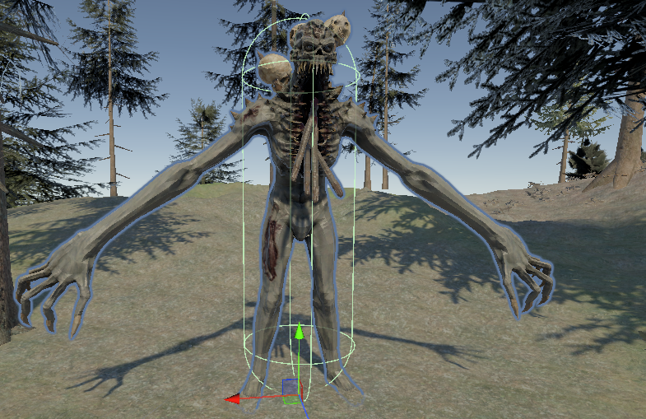
Рисунок 8.1. Манекен врага на сцене
В реализации механики взаимодействия врага и оружия используется созданный ранее скрипт оружия (см. листинг 8.1 скрипт Weapon), наделяющий оружие показателем урона, который оно может нанести при ударе по врагу.
using UnityEngine;
public class Weapon : MonoBehaviour{
private int dmg = 10;
public int Dmg
{
get { return dmg; }}
}
Листинг кода 8.1. Скрипт Weapon
Затем с помощью скрипта было реализовано наличие у врага определённого показателя здоровья. Далее при помощи метода «OnCollisionEnter» были реализованы следующие механики врага: снижение уровня здоровья на соответствующее оружию значение при ударе им, простое движение в сторону без анимации, разрушение при падении показателя здоровья до 0.
Скрипт Creature, отвечающий за реализацию механик врага, представлен в листинге 8.2.
using System.Text.RegularExpressions;
using Unity.VisualScripting;
using UnityEngine;

public class Creature : MonoBehaviour
{
int hp = 100;

private void OnCollisionEnter(Collision collision){
if (collision.gameObject.TryGetComponent(out Weapon weapon)){
this.transform.position += new Vector3(0.3f, 0, 0);

this.hp -= weapon.Dmg;
Dead();
}

void Dead(){
if(this.hp <= 0){
Destroy(this.gameObject);
}
}
}
}
Листинг кода 8.2. Скрипт Creature
Далее при помощи метода «OnTriggerEnter» и невидимого объекта-триггера была реализована механика проигрывания предупреждающего звука, когда игрок входит на определенный участок локации – территорию, которую будет патрулировать враг.
Скрипт Zone, отвечающий за механику проигрывания звука, представлен в листинге 8.3.
using UnityEngine;

public class Zone : MonoBehaviour
{
[SerializeField] AudioSource audioSource;
bool enteredZone = false;
private void Awake(){
if (audioSource != null)
{audioSource = audioSource.GetComponent<AudioSource>();}
}
private void OnTriggerEnter(Collider other){
if (!enteredZone) {
audioSource.Play();
enteredZone = true;}}
Листинг кода 8.3. Скрипт Zone
После все скрипты были добавлены к соответствующим объектам игровой карты – объекту-триггеру и врагу (см. рисунки 8.2 и 8.3).
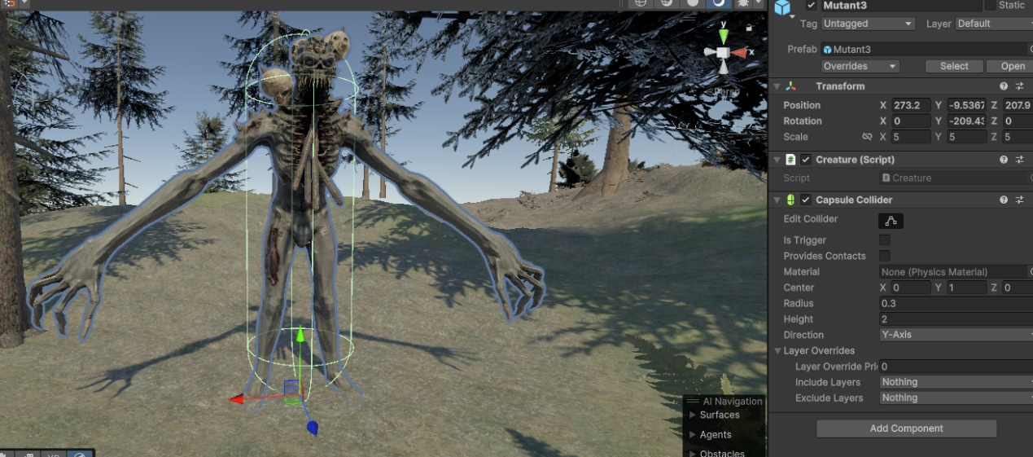
Рисунок 8.2. Манекен врага с добавленным к нему скриптом врага
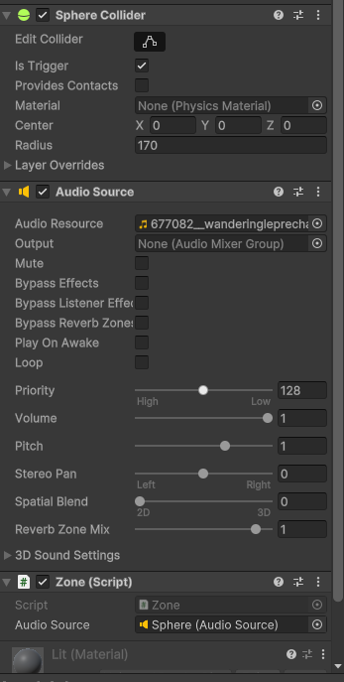
Рисунок 8.3. Объект-триггер
Затем было проведено тестирование реализованных механик. На рисунке 8.4 представлен скриншот удара по врагу.
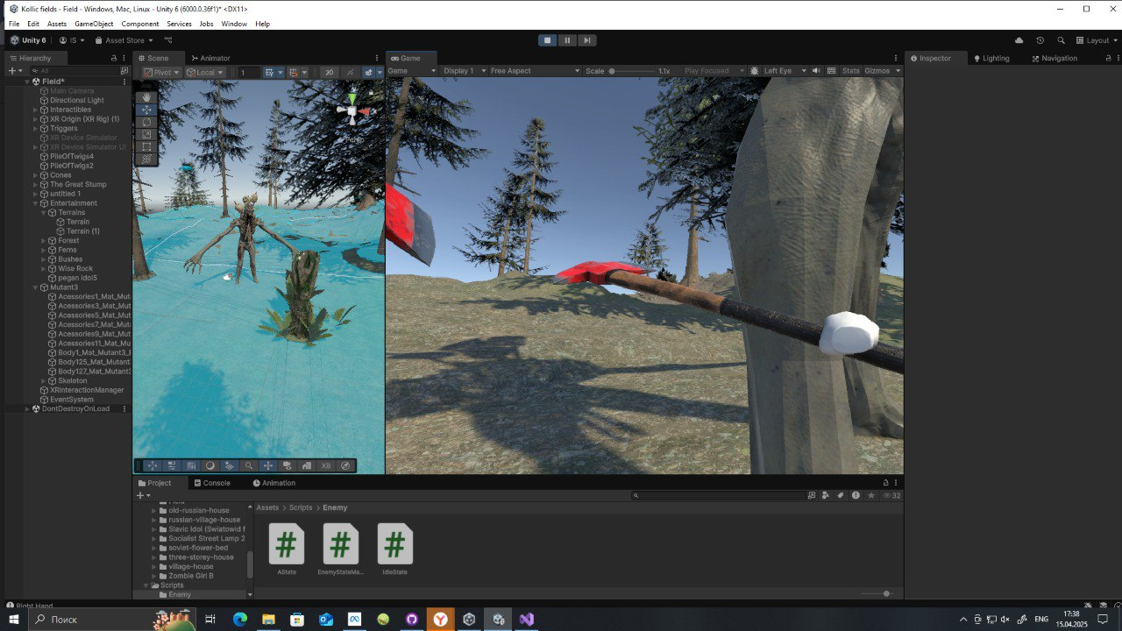
Рисунок 8.4. Удар по врагу
На рисунке 8.5 показана реализация разрушения врага при падении его уровня здоровья до 0.
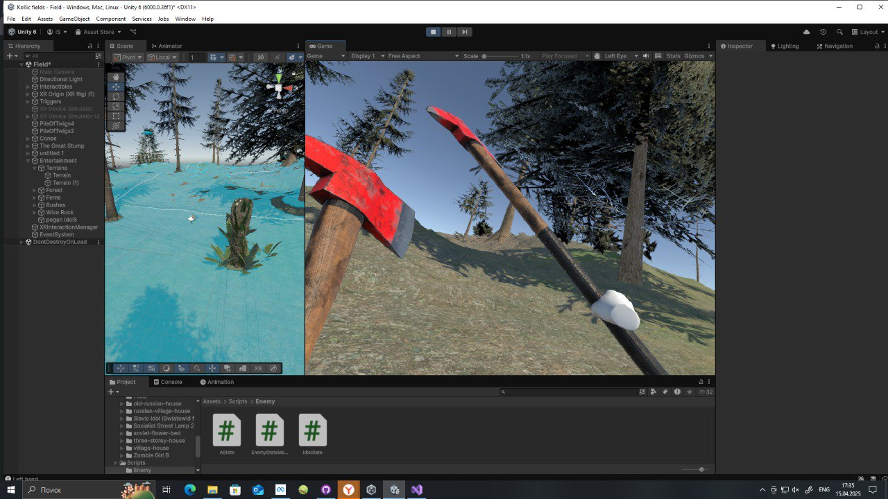
Рисунок 8.5. Разрушение врага при радении его уровня здоровья до 0

Выводы
Был создан манекен врага – модель с коллайдером без анимаций.С использованием метода «OnCollisionEnter» в скрипте Creature были реализованы его механики, включающие в себя наличие показателя здоровья, потеря здоровья при контакте с оружием, простое движение, разрушение при падении здоровья до 0.
Далее при помощи метода «OnTriggerEnter» и объекта-триггера в скрипте Zone была реализована механика проигрывания предупреждающего звука, когда игрок заходит в особую зону, соприкасаясь с объектом-триггером.
После чего была проведена тестировка реализованных механик, доказывающая их работоспособность.

Список используемых источников
- How to play a sound with C# - Unity Engine [Электронный ресурс] URL: https://discussions.unity.com/t/how-to-play-a-sound-with-c/517867 (дата обращения: 10.04.2025)

